答：

1. **Design rule verification是物理设计的一部分。**设计规则验证是物理设计流程的一个重要组成部分。它涉及将电路的物理布局与晶圆制造过程中指定的设计规则进行比对。这些规则确保设计是可制造的，并且符合所选择的制造工艺的约束。如果布局违反了任何设计规则，必须在进一步进行之前进行修正。
2. **Circuit extraction是物理设计的一部分。**电路提取是从物理布局中提取寄生元件（电阻、电容等）的过程。这些寄生元件对电路的实际性能有重大影响。提取寄生参数能够帮助设计者进行后仿，考虑到这些寄生效应，验证时序功能等符合要求。
3. **Transistor sizing for performance enhancement是物理设计的一部分。**晶体管尺寸的调整能够保证布局中各个晶体宽长比符合性能、功耗和面积的要求。在调整尺寸的同时，能够不断优化整体性能，实现trade-off。
4. **Maintenance of a standard-cell library不是物理设计的一部分。**通常来说标准单元库有代工厂提供，设计者不能也不应该对其进行调整，一般不会设计者维护。

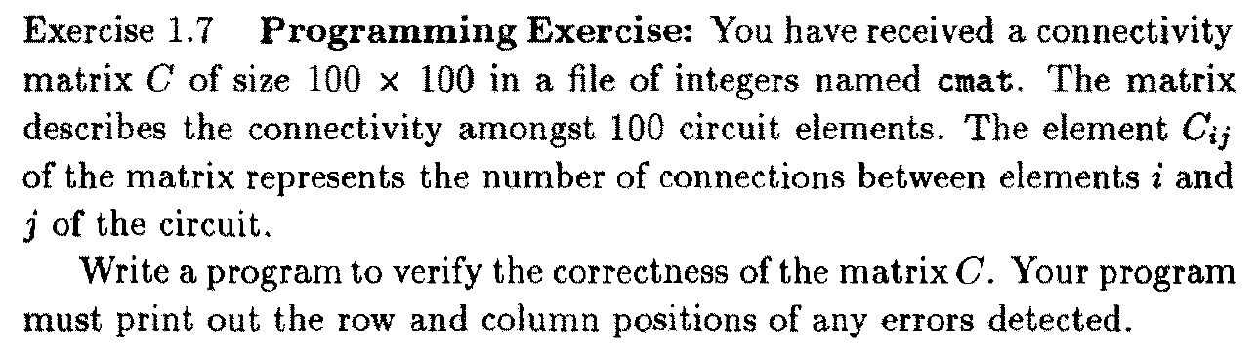

答：

该编程题目要求cmat为对角矩阵，且对角线上的元素为0。其余矩阵元素表示两点之间的距离。编程由python语言完成，需要Jupyter Notebook 和 numpy，代码如下：

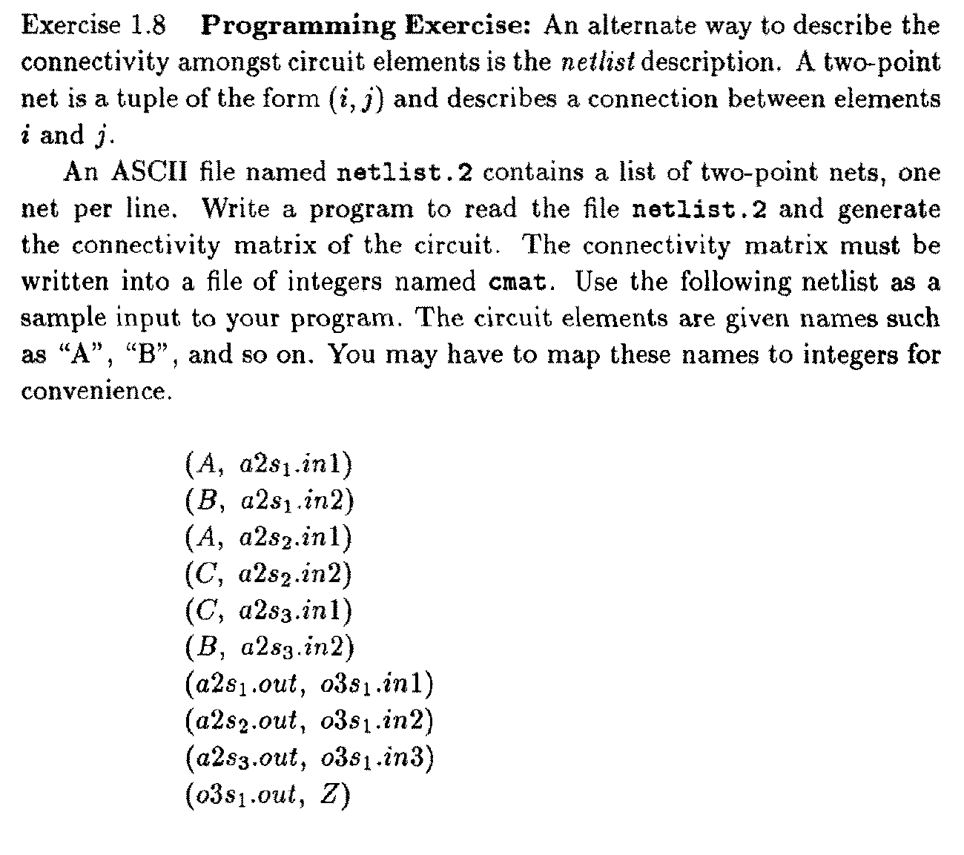

**答：**与EX1.7不同，cmat矩阵只需要表示两点之间连接性，我们定义1为有连接，0为没有连接，其中对角线上为0，网表文件netlist.2即采用上述题目中的文件。题目要求读取网表，记录所有节点以及其连接性，使用python语言编写，需要jupyter notebook 环境，代码截图与运行结果如下所示：

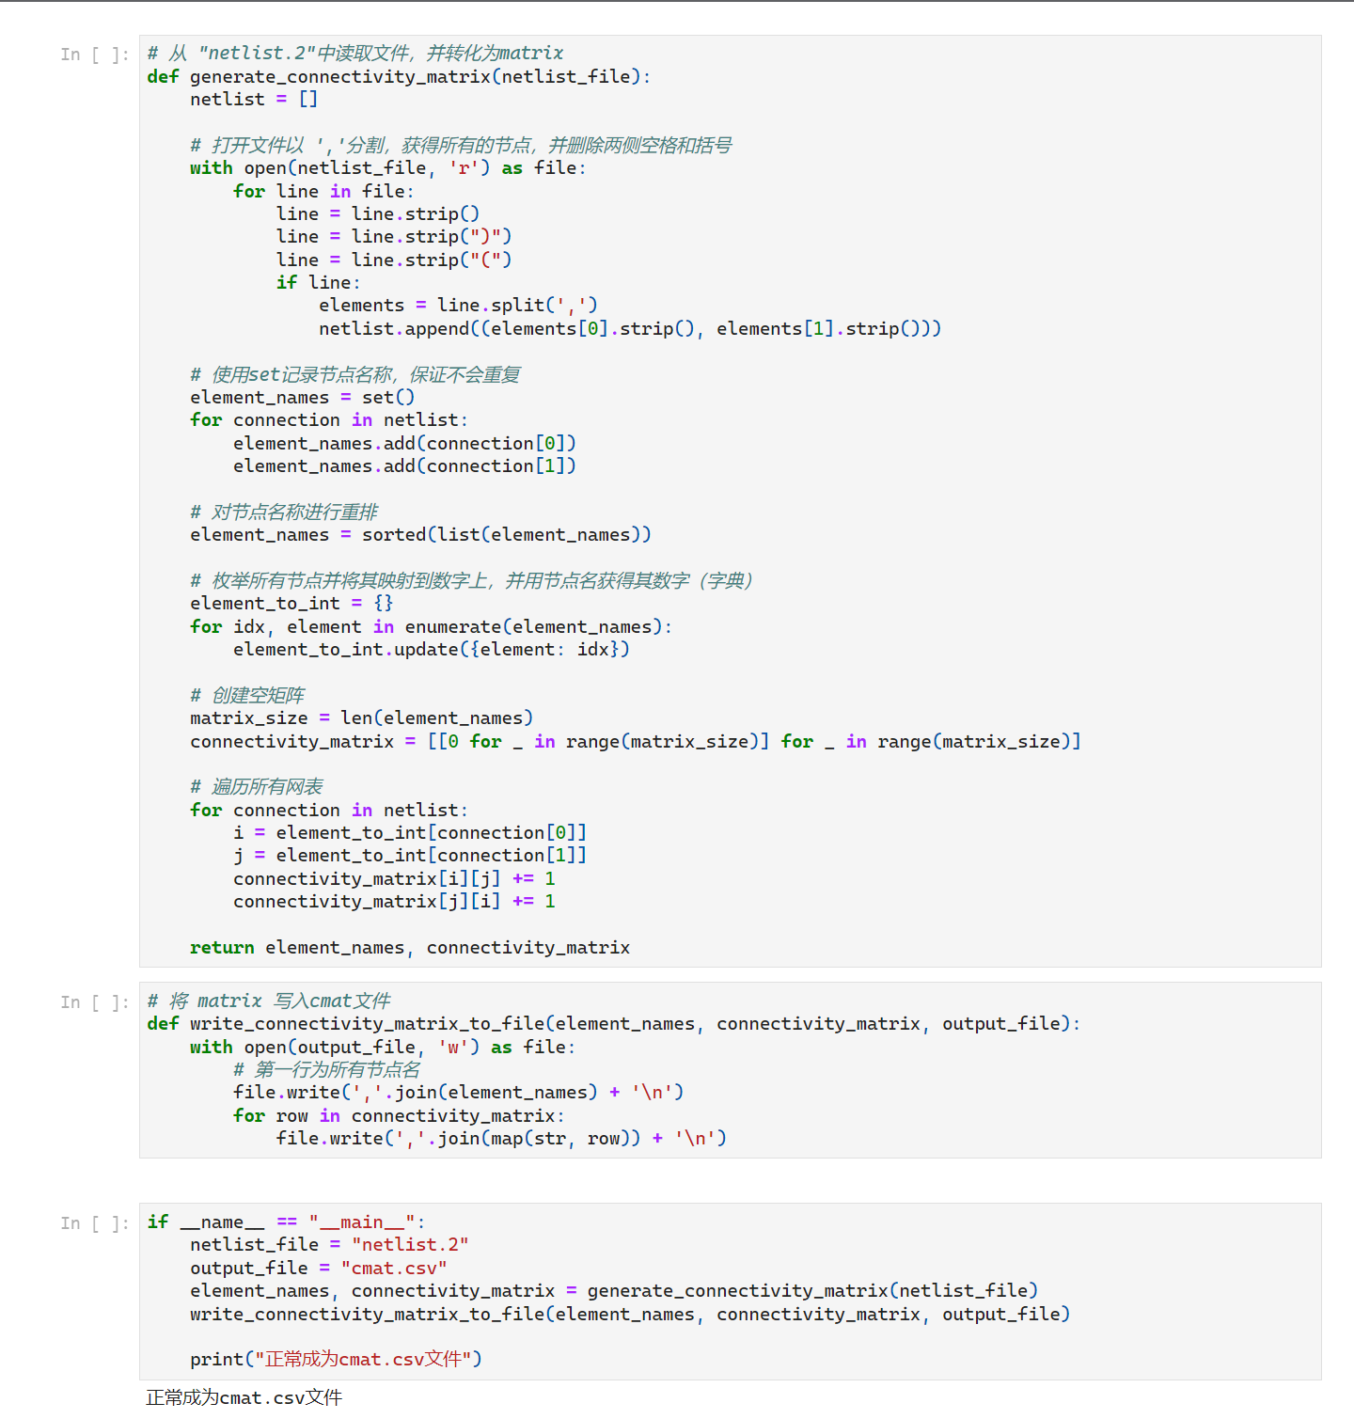

**最终的执行结果如下，网表连接性正确。**

